《Web程序设计》课程实验指导
实验二 小视口布局开发实验

2018年1月

目录
实验二 小布局开发实验 3
实验目的 3
实验环境（硬/软件要求） 3
实验要求 3
实验指导 4
1 以人员管理为例完成设备管理 4
2 事件处理 4
实验后续任务 4

实验二 小视口布局开发实验

实验目的
- 熟悉JS、jQuery基础语法
- 熟悉AJAX工作原理
- 熟悉异步更新过程

实验环境（硬/软件要求）
- 本实验需要计算机设备一套，需要安装的软件有： Apache服务器、MySQL数据库、PHP解释容器、Sublime、Chrome浏览器等。

实验要求
1. 掌握实现人员管理小视口布局开发技术
2. 以人员管理为例完成设备管理小视口布局

实验指导

1 人员管理小视口布局开发
1. 观察效果图，分析内容
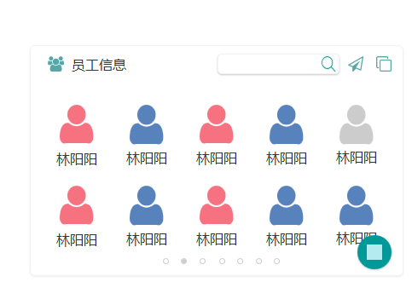
小布局分为外框、头部信息、图标展示区、分栏符、浮动按钮。
外框有阴影。外框宽度根据内部图标数量调整宽度
2.外框部分CSS属性参考
min-width: 360px;
box-shadow: 0 1px 3px #bcbcbc;

3. 头部内容编写
顶部员工图标、文字提示、搜索栏、搜素图标、固定按钮、层叠按钮垂直对齐。搜索栏阴影。重叠效果可以通过z-index效果实现
.search-input {
position: relative;
bottom: 7px;
left: 25px;
width: 40%;
height: 26px;
outline: none;
border: none;
border-radius: 5px;
box-shadow: 0px 1px 2px #868686;
background: rgba(255, 255, 255, 0);
}
使用图标名称：users、clone、send、search 图标均可在font-awesome中找到
4. 图标展示区编写
信息图标由图标和文体提示构成。信息图标在中部均匀显示。整个信息图标整体相对整个功能模块水平居中显示。
图标为user。三种颜色分别为 蓝色#5782bb 粉色#f47382 灰色#ccc

5. 分页栏编写
分页栏间距相同，相对整体居中对齐。图标为circle
浮动按钮：右对齐

2 事件开发
1.hover事件编写:
（1）事件描述：
鼠标移动到信息图标上时，以卡片的方式显示更多信息。
效果如下
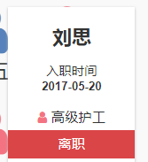
（2）实现思路
图标绑定hover事件。鼠标移入时，获取鼠标当前位置，计算得出卡片位置。将卡片的HTML代码添加到网页中。移出时隐藏。
（3）具体步骤
一、完成信息卡片的静态开发。文字居中显示。姓名和时间为粗体。通过CSS属性隐藏卡片
二、信息图标绑定hover事件。触发事件时，获取当前鼠标位置，判
断显示哪个图标的信息卡片。将卡片显示
三、移出时将卡片隐藏

实验后续任务
仿照员工管理小视口布局开发指导完成设备信息小视口布局开发。

